2013年1月高等教育自学考试全国统一命题考试
流本力学试题
课程代码：03347
考生答题
- 本卷所有试卷必须在答题卡上作答。答在试卷和草稿纸上的无效。
- 第一部分为选择题。必须对应试卷上的题号使用2B铅笔将“答题卡”的相应代码涂黑。
- 第二部分为非选择题。必须注明大、小题号，使用0.5毫米黑色字迹笔作答。
- 合理安排答题空间，超出答题区域无效。
一、单项选择题（本大题共10小题，每小题2分，共20分）
在每小题列出的四个备选项中只有一个是符合题目要求的，请将其选出并将“答
题纸”的相
1．流动阻力产生的主要原因是流体具有
A.流动性
B.压缩性
C.粘性
D.膨胀性
2．已知三通管来流量Q₁=1401/s，两出流支管的管径为d₂=150mm和d₃=200mm，若两支管的断面平均流速相等，则两支管的流量分别为
A.Q₂=401/s,Q₃=1001/s
B.Q₂=501/s,Q₃=90l／s
C.Q₂=601/s,Q₃=801/s
D.Q₂=701/s,Q₃=70l／s
3．水力坡度J的表达式为
A. HYPERLINK "http://zk.ikaoti.cn/zikao.htm" EMBED Equation.DSMT4 \* MERGEFORMAT
B. HYPERLINK "http://zk.ikaoti.cn/zikao.htm" EMBED Equation.DSMT4 \* MERGEFORMAT
C. HYPERLINK "http://zk.ikaoti.cn/zikao.htm" EMBED Equation.DSMT4 \* MERGEFORMAT
D. HYPERLINK "http://zk.ikaoti.cn/zikao.htm" EMBED Equation.DSMT4 \* MERGEFORMAT
4．已知某圆管流动的雷诺数Re=2000，则该圆管流动的沿程摩阻系数λ为
A.0.032
B.0.064
C.0.128
D.0.256
5．明渠流正常水深是指
A.均匀流水深
B.非均匀流水深
C.临界水深
D.断面平均水深
6．水跌是明渠水流由[最新年份咨询qq593777558]
A.急流向急流过渡的水力现象
B.缓流向缓流过渡的水力现象
C.缓流向急流过渡的水力现象
D.急流向缓流过渡的水力现象
7．棱柱形渠道发生S₂型水面曲线时，水流的特性为
A.Fr<1h>h_{c}
B.Fr>1h>h_{c}
C.Fr<1h<hc[本科目答案页面导航：http://zk.ikaoti.cn/zikao.htm]
D.Fr>1h<h_{c}
8．堰流的水力现象是
A.缓流穿过障壁
B.缓流溢过障壁
C.急流穿过障壁
D.急流溢过障壁
9．在渗流模型中假定
A.土壤颗粒大小均匀
B.土壤颗粒排列整齐
C.土壤颗粒均为球形
D.土壤颗粒不存在[[微信公众号：ikaoti]
10．有压管流模型试验采用与原型相同的流体，当长度比尺为16时，模型流量应为原型流量的[本科目答案页面导航：http://zk.ikaoti.cn/zikao.htm]
A. HYPERLINK "http://zk.ikaoti.cn/zikao.htm" EMBED Equation.DSMT4 \* MERGEFORMAT
B. HYPERLINK "http://zk.ikaoti.cn/zikao.htm" EMBED Equation.DSMT4 \* MERGEFORMAT
C. HYPERLINK "http://zk.ikaoti.cn/zikao.htm" EMBED Equation.DSMT4 \* MERGEFORMAT
D. HYPERLINK "http://zk.ikaoti.cn/zikao.htm" EMBED Equation.DSMT4 \* MERGEFORMAT
二、填空题（本大题共10小题，每小题2分，共20分）
11．重力场（质量力只有重力）中水和水银所受单位质量力满足Z_{水________}Z_{水银}。
（填大于、等于或小于）
12．密闭水箱内A点的绝对压强为58.8kPa，若当地大气压为98kPa，则A点的真空高度为________mH₂O。
13．连续性方程是________原理在流体力学中的表达式。[最新年份咨询qq593777558]
14．圆管均匀流过流断面上剪应力呈直线分布，在________处达最大值。
（填管轴或管壁）
15．输送燃油的管道，管径d=100mm，流速秒 HYPERLINK "http://zk.ikaoti.cn/zikao.htm" EMBED Equation.DSMT4 \* MERGEFORMAT =0.51m/s，燃油的运动粘度v=150×10⁻⁶m²／s，其管中流态为________。（填层流或紊流）
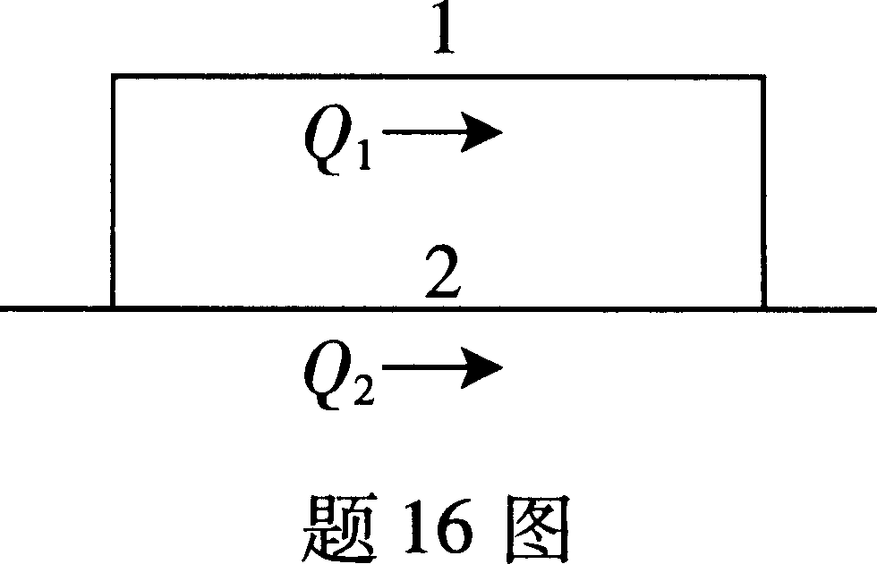
16．如题16图所示并联管路，已知两支路的沿程摩阻系数之比λ₁／λ₂=1，管长之比l₁/l₂=4，管径之比d₁／d₂=2,则两支管的流量之比Q₁／Q₂为________。
17．对于两水箱水位差为4.5m的薄壁小孔口淹没出流，孔径为20mm，若流量系数 HYPERLINK "http://zk.ikaoti.cn/zikao.htm" EMBED Equation.DSMT4 \* MERGEFORMAT =0.62，则孔口出流流量为________l/s。
18．一矩形渠道，底宽b=5m，当通过流量Q=25m³/s时，渠道水流的临界水深h_{c}=_____m。
19．矩形修圆进口宽顶堰的流量系数比矩形直角进口宽顶堰的流量系数_____。（填大或小）
20．原型与模型两个流动的弗劳德数相等，则其满足________相似。
三、名词解释题（本大题共5小题，每小题3分，共15分）
21．流线
22．湿周
23．水击
24．水力最优断面
25．完全井
四、简单计算题（本大题共3小题，每小题5分，共15分）
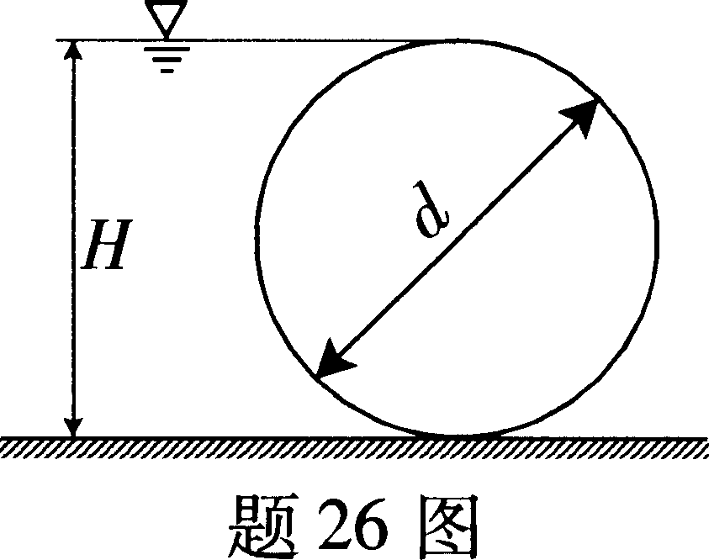
26．如题26图所示，空心圆柱体的直径d=3m，挡水高度H=3m。请绘制压力体图，并求出每米长圆柱体上所受静水总压力的铅垂分力。
27．如题27图所示，钢筋混凝土U形渡槽，其断面上部为矩形，下部为半圆形，半径r=lm。槽长l=200m，粗糙系数n=0.014，进出口槽底高程差Δz=0.4m，槽中水流为均匀流。试求[最新年份咨询qq593777558]
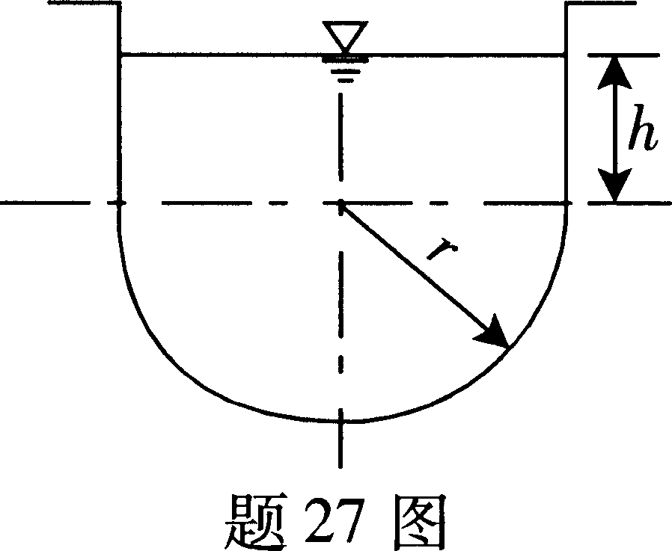
h=0.5m时通过渡槽的流量Q。
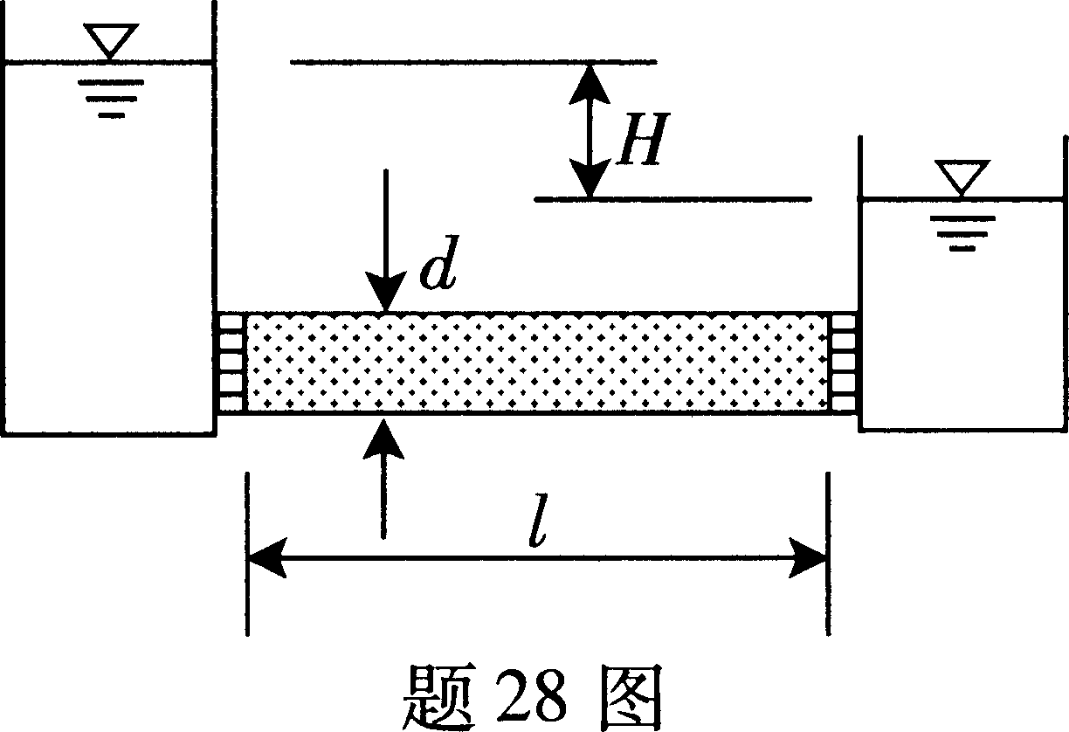
28．如题28图所示，直径d=12cm的圆管连接两贮水器，管中填充长l=40cm的均质细砂。在H=60cm的恒定水头作用下，测得10小时渗流量为0．01m³。若不计管道进、出口水头损失，试求渗透系数k。
五、计算题（本大题共3小题，每小题10分，共30分）
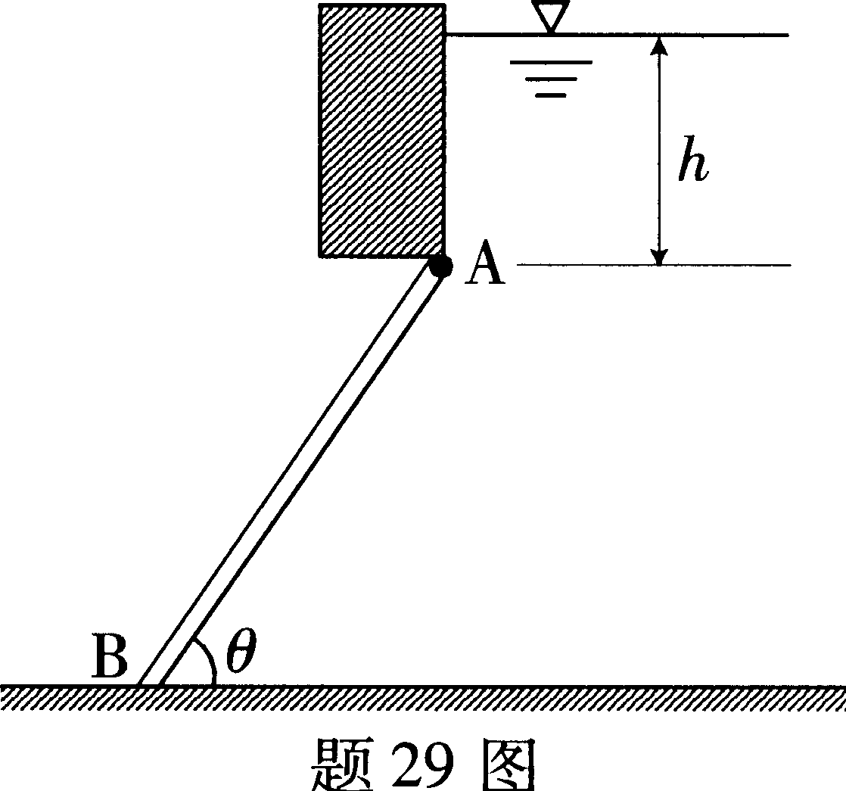
29．如题29图所示，矩形闸门AB绕其顶部A轴旋转启闭。已知闸门宽120cm，长90cm，水深h=50cm，闸门与水平面的夹角θ=60°求作用于闸门AB上的静水总压力大小及其作用点的位置。
30．如题30图所示，某管路渐变段固定在镇墩上，通过的流量Q=0.0314m³/s，进水管管径d₁=200mm，进水管形心点相对压强水头 HYPERLINK "http://zk.ikaoti.cn/zikao.htm" EMBED Equation.DSMT4 \* MERGEFORMAT =50m水柱高，出水管管径d₂=100mm，不计水头损失，试求水流作用在该渐变段管壁上的力。
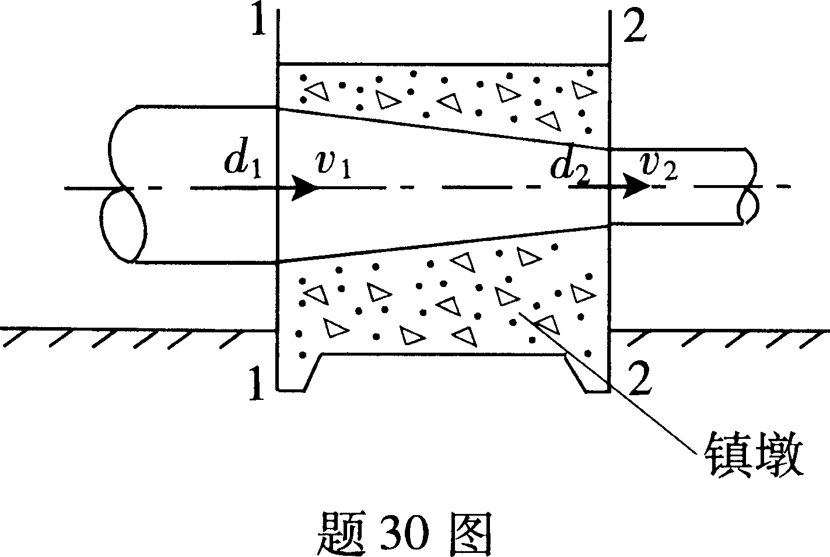
31．如题31图所示为一水平输水管道，已知水箱水位H=5m，水箱上压力表读值为
P_{e}=89.224kPa，管道λ口局部阻力系数 HYPERLINK "http://zk.ikaoti.cn/zikao.htm" EMBED Equation.DSMT4 \* MERGEFORMAT _{口}=0.5，调节阀门局部阻力系数 HYPERLINK "http://zk.ikaoti.cn/zikao.htm" EMBED Equation.DSMT4 \* MERGEFORMAT =4．0，喷嘴局部阻力系数 HYPERLINK "http://zk.ikaoti.cn/zikao.htm" EMBED Equation.DSMT4 \* MERGEFORMAT _{喷嘴}=0.06（计算喷嘴水头损失时采用管径d₃所对应的水流流速），沿程摩阻系数λ=0.025，求通过管道的流量。
注：突然扩大管的局部水头损失系数计算公式为
HYPERLINK "http://zk.ikaoti.cn/zikao.htm" EMBED Equation.DSMT4 \* MERGEFORMAT 或 HYPERLINK "http://zk.ikaoti.cn/zikao.htm" EMBED Equation.DSMT4 \* MERGEFORMAT
